Оценка точности воксельных моделей, получаемых из данных дистанционного зондирования

М Г Выстрчил1, А К Сухов1, А Ю Рыбаков2, М Н Чура3, Г И Артемова4

1 Кафедра маркшейдерского дела, Санкт-Петербургский горный университет, РФ, г. Санкт-Петербург, 21-линия, д. 2

2 Отдел портов, ООО «НовоморНИИпроект», РФ, г. Новороссийск, ул. Суворовская, д. 18А

3 Кафедра механики, Государственный морской университет им. Адм. Ф.Ф. Ушакова, РФ, г. Новороссийск, пр. Ленина, д. 93

4 Транспортный колледж, Государственный морской университет им. Адм. Ф.Ф. Ушакова, РФ, г. Новороссийск, пр. Ленина, д. 93

Vystrchil_MG@pers.spmi.ru, 25sukhov95@mail.ru , rybakov.ay@novomor.org, [mn.chura@yandex.ru](mailto:mn.chura@yandex.ru), Galina.valit90@yandex.ru

**Abstract**. Ответственное использование ресурсного потенциала Арктики невозможно без достоверной информации о пространственно-временных характеристиках осваиваемых территорий. Решение любых инженерных и логистических задач, нахождение верных проектировочных решений требует точного знания актуальной информации о топографии и батиметрии разрабатываемых земель. В свою очередь проведение геодезических, маркшейдерских и геологических изысканий на данных территориях существенно ограниченно климатическими условиями их инфраструктурной удаленностью. Из чего следует необходимость замены классических методик выполнения топографических работ, требующих непосредственного участия человека на объекте, на современные автоматизированные решения, позволяющие выполнять сьемку территорий дистанционно. К такому классу технологий можно отнести технологии многолучевой эхо локации дна, воздушного лазерного сканирования, фотограмметрии и космического зондирования Земли. Несмотря на различия этих технологий их объединяет то, что их результатом является массив геопространственных данных, называемый часто «облаком точек». Такие облака точек не регулярны по своей структуре и формируют модель объекта за счет колоссальной избыточности данных, что затрудняет обработку, систематизирование и хранение такого рода информации. Рассматриваемый в работе метод обобщения геопространственных данных позволяет снизить указанные недостатки за счет аппроксимации локальных участков модели плоскостями, вписываемыми в фрагмент облака точек по методу наименьших квадратов. Формируемая таким образом модель позволяет статистически оценить качество исходных данных, полностью их использовать, упростить последующую математическую обработку для решения конкретных инженерных задач, включая геомеханический, экологический и гляциологический мониторинг.

Quality analysis of voxel models obtained with remote sensing

M G Vystrchil1, A K Sukhov1, A U Rybakov, M N Chura, G I Artemova4

1 The department of Mine Surveying, Saint Petersburg Mining University, 2, 21st line of Vasilevsky Island, Saint Petersburg.

2 Ports department, NovomorNIIproekt Engineering Co, Ltd, 18A, Suvorovskaya str., Novorossiysk, Russian Federation

3 Mechanics Department, Ushakov Maritime State University, 93, Lenina str., Novorossiysk, Russian Federation

4 Transport college, Ushakov Maritime State University, 93, Lenina str., Novorossiysk, Russian Federation

Vystrchil_MG@pers.spmi.ru, 25sukhov95@mail.ru , rybakov.ay@novomor.org, [mn.chura@yandex.ru](mailto:mn.chura@yandex.ru), Galina.valit90@yandex.ru

**Abstract**.

Use of the resource potential of the Arctic is impossible without reliable information about the spatial and temporal characteristics of the developed territories. The topographic and bathymetric information are needed to solve engineering and logistic tasks. Furthermore, surveying, geodetic surveying and geological surveys in these territories are limited by climatic conditions and their infrastructural remoteness. That means, that it’s needed to replace classical methods of performing geodetic works and surveys with the presence of workers on the object with modern automated methods of remote sensing of territories. That methods include the technologies of multipath echo-location, aerial or terrestrial laser scanning, photogrammetry and space sensing of the Earth. Despite the differences between these technologies, they are united by the result, the geospatial data, often called a "point cloud". Such point clouds are not regular in their structure and form 3D-model of the object due to the redundant data, which makes processing, systematizing and storing this kind of the information more difficult. The paper considers the method of generalization of geospatial data, that allows to reduce these disadvantages by approximating local sections of the model with planes that fit into a fragment of a point cloud using the least squares method. The model described in the paper allow to statistically assess the quality of the initial data, to simplify next mathematical processing for solving specific engineering problems, including geomechanical, environmental and glaciological monitoring.

**Ключевые слова:** фотограмметрия, маркшейдерия, фотосканирование, воксельная модель, вписывание плоскостей.

**Keywords:** photogrammetry, mine survey, photo scan, voxel model, fitting plane.

В качестве тестового объекта была использована модель песчаной насыпи (рис. 1). Опорные марки(маркеры) были зафиксированы и закоординированы заранее.

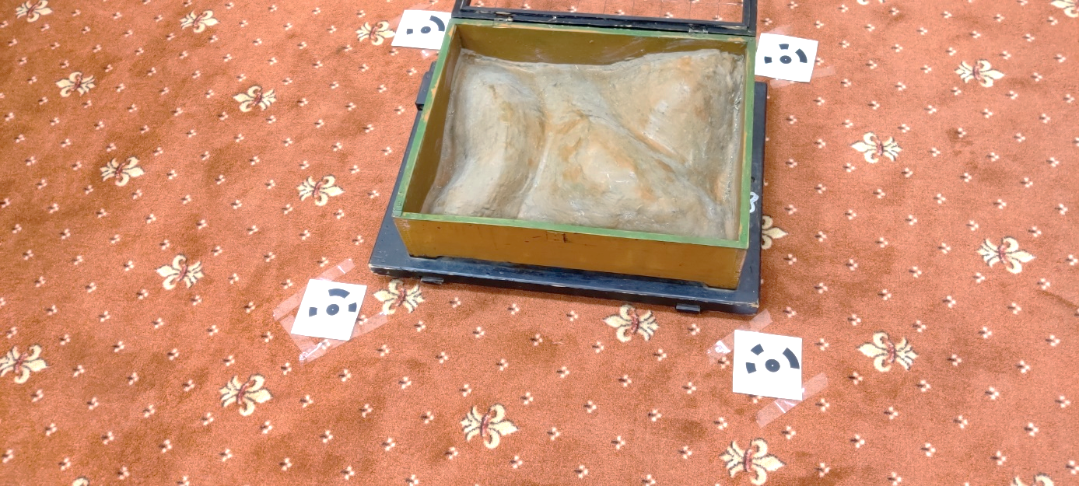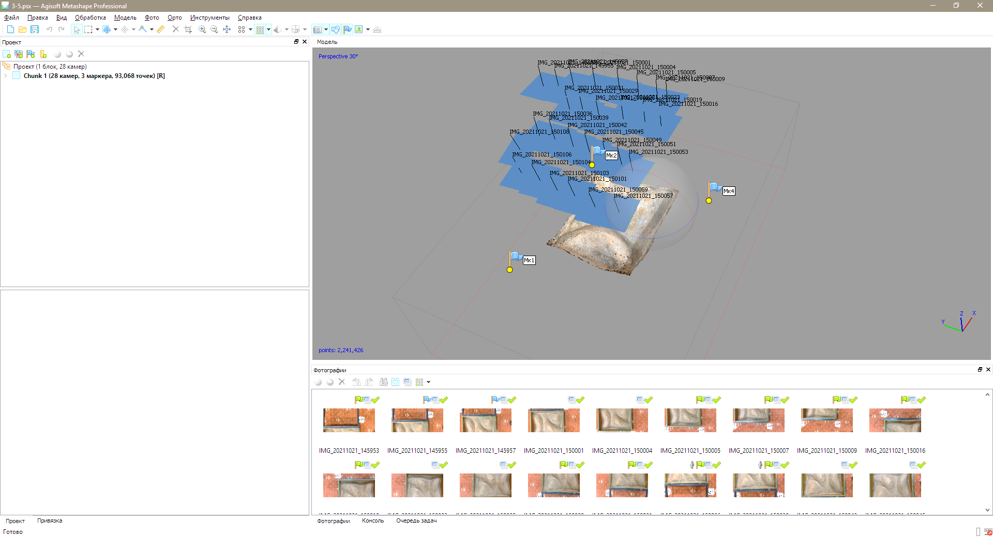

Рис.1 и 2. Тестовый объект(слева) и вариант сценария съемки (справа)

Выполнены 10 серий снимков для данной модели, имитирующих условия полета беспилотного судна. Количество фотографий, схема их расположения и расстояние съемки менялись между сериями (рис. 2).

Результатом обработки данных серий фотоснимков являются облака точек и трехмерные полигональные модели (рис. 3 и 4), ориентированные относительно опорных марок.

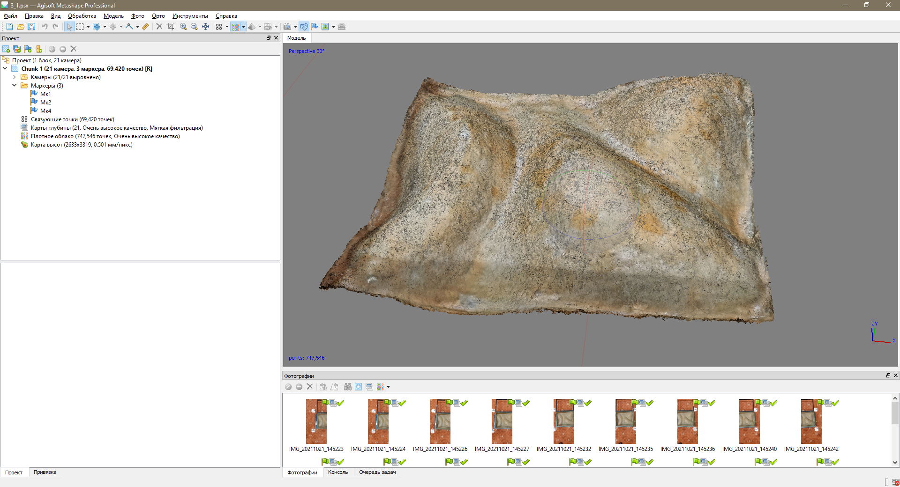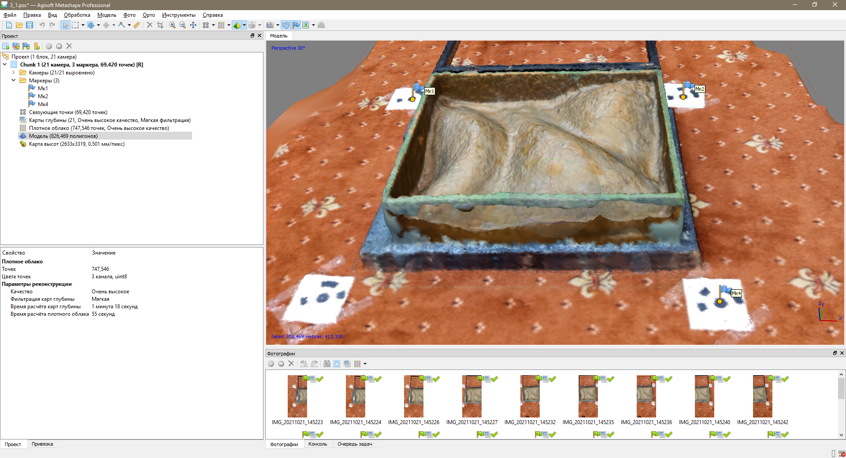

Рис.3 и 4. Облако точек (слева) и построенная по нему полигональная модель (справа)

Для того, чтобы приблизить исследуемую модель по размерам к реальной, было принято решение увеличить координаты всех обработанных серий снимков в тысячу раз.

В дальнейшей обработке, облака точек вписывались в кубы заданного размера, от 1 м до 100 м. Грани кубов ориентированы относительно главных осей координат. Размеры кубов варьируются в значении: 1м, 5м, 25м, 50м, 100м.

Суть исследования заключается во вписывании аппроксимирующих плоскостей (рис. 5) между сегментами облаков точек, разбитых по вокселям.

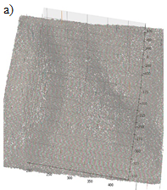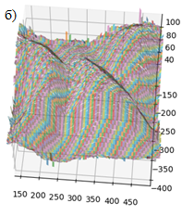 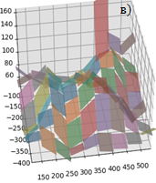

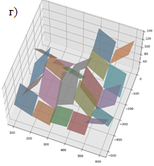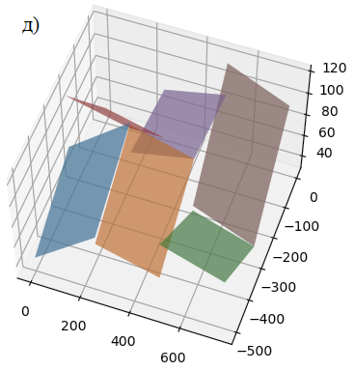

Рис.5. Вписанные аппроксимирующие плоскости в воксели размером:

а) 1м; б) 5м; в) 25м; г) 50м; д) 100м

По каждому вокселю ведется статистика с наибольшим значением отклонения аппроксимирующей плоскости от сегмента облака точек по вертикали(рис. 6-а) и по нормальному расстоянию(рис. 6-б). Абсолютно понятно при этом, что чем меньше по размерам будет воксель, тем подробнее вписанная плоскость будет отвечать параметрам модели. Однако верна и ситуация, при которой из-за маленького размера вокселя, аппроксимирующую плоскость невозможно вписать из-за недостатка(менее 3-ех) точек.

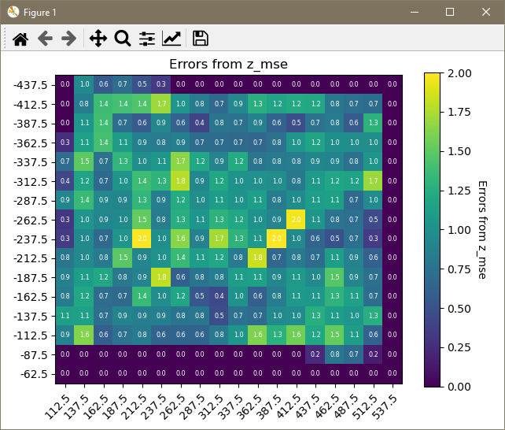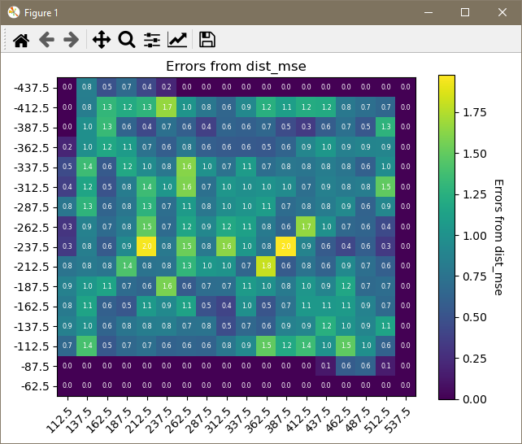

Рис.6. Пример отклонений аппроксимирующей плоскости: а) по высоте; б) по нормальному расстоянию

Для каждой из 10 серий снимков посчитаны значения стандартных отклонений по всем из описанных уровней вокселей (таблица 1).

*Таблица 1:* отклонения в сериях снимков

|  |  |  |  |  |  |  |  |  |  |
| --- | --- | --- | --- | --- | --- | --- | --- | --- | --- |
| Уровень | Отклонения | | | | | | | | |
| 1 | 0,511 | 0,202 | 0,262 | 0,289 | 0,151 | 0,112 | 0,256 | 0,221 | 0,381 |
| 5 | 0,543 | 0,221 | 0,300 | 0,339 | 0,188 | 0,116 | 0,299 | 0,225 | 0,442 |
| 25 | 0,591 | 0,331 | 0,420 | 0,412 | 0,414 | 0,336 | 0,412 | 0,358 | 0,550 |
| 50 | 0,976 | 0,962 | 0,881 | 0,935 | 1,092 | 1,018 | 0,937 | 1,001 | 1,197 |
| 100 | 2,352 | 2,407 | 2,583 | 2,614 | 2,722 | 2,790 | 2,696 | 2,632 | 2,973 |

Следует отметить, что распределение этих отклонений - нормальное. Это видно из графиков, приведенных ниже. Гистограммы показывают появление ошибки в определенном диапазоне и количество этих появлений. В последнем графике, при этом, заметно появление ошибки, стремящейся к нулю, как наиболее частое событие. Это связанно с тем, что отклонение аппроксимированной плоскости в случае нахождения в вокселе 3-ех точек будет минимально.

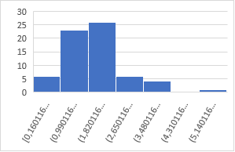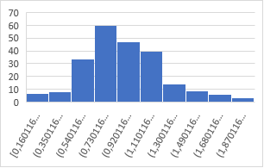

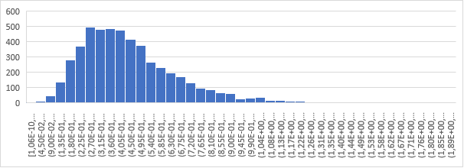

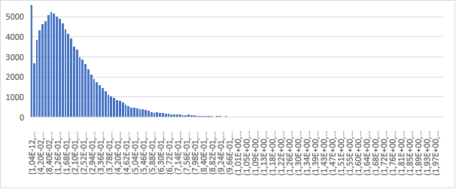

Воспользовавшись значениями стандартных отклонений, увидим гладкую кривую с полиномиальной зависимостью распределения величины стандартного отклонения от размера обрабатываемой ячейки (рис. 7).

Рис.7. Кривая распределения стандартного отклонения от размера вокселя

Одним из немаловажных пунктов, о которых следует упомянуть, является то, что размер полигональной модели в обычном виде, содержащий порядка 7-10 сотен тыс. вершин, составляет 0,7-1,7 Гб, в то время как вес воксельной модели с вписанными плоскостями не превышает первых сотен Мб.

**Заключение и выводы**

Использование воксельных моделей данным образом, помогает учитывать и систематизировать пространственные данные большого объема, без отбрасывания информации, о достоверности которой человек, проводящий съемку, ничего не знает.

Воксельные модели занимают меньший объем в пространстве машины, что делает процесс хранения, извлечения и обработки такого рода данных более удобным и быстрым, без дополнительной нагрузки аппаратной мощности компьютера.

Отклонения имеют нормальный характер распределения, что видно из гистограмм. Стандартное отклонение имеет полиномиальную зависимость от размера обрабатываемого вокселя.

**Список использованной литературы:**

1. Медведев А. А., Тельнова Н. О., Кудиков А. В., Алексеенко Н. А., Анализ и картографирование структурных параметров редкостойных северотаёжных лесов на основе фотограмметрических облаков точек // Современные проблемы дистанционного зондирования Земли из космоса. 2020. Т. 17. №1. С. 150–163, DOI: 10.21046/2070-7401-2020-17-1-150-163
2. Balletti C., Ballarin M., An application of integrated 3D technologies for replicas in cultural heritage// ISPRS International Journal of Geo-Information, 2019, vol. 8, no. 6, стр. 285. doi: 10.3390/ijgi8060285
3. Зуев Б. Ю. (2021). Методология моделирования нелинейных геомеханических процессов в блочных и слоистых горных массивах на моделях из эквивалентных материалов. Записки Горного института, 250(4), 542-552. <https://doi.org/10.31897/PMI.2021.4.7>
4. Ковязин В. Ф., Киценко А. А., & Шобайри С. О. Р. (2021). Кадастровая оценка лесных земель с учетом степени развитости их инфраструктуры. Записки Горного института, 249(3), 449-462. <https://doi.org/10.31897/PMI.2021.3.14>
5. Павлова В. А., & Уварова Е. Л. (2017). Новейшие технологии в кадастровой деятельности. Записки Горного института, 225, 313. https://doi.org/10.18454/pmi.2017.3.313